2023127L4

例4　(2022·木渎高级中学高一期中)2022年6月5日，我国成功发射神舟十四号载人飞船，3名航天员进驻核心舱。假设神舟十四号在飞行的过程中绕地球沿圆轨道运行，地球的半径为*R*，地球表面的重力加速度为*g*，飞船绕地球运行的周期为*T*。

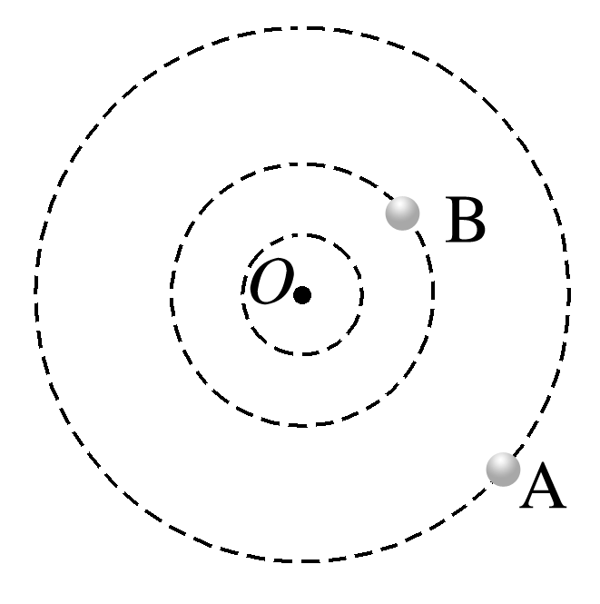

(1)求飞船离地面的高度*h*；

(2)如图所示，卫星A与神舟十四号载人飞船B在同一轨道平面，已知卫星A运行方向与B相同，A的轨道半径为B的2倍，某时刻A、B相距最近，则至少经过多长时间它们再一次相距最近？